LAPORAN MODUL 2
PRAKTIKUM
STRUKTUR DATA



Disusun oleh :
Nama : Irvan Cahya Nugraha
NIM : 245410034
Kelas : Informatika 1

PROGRAM STUDI INFORMATIKA
PROGRAM SARJANA
FAKULTAS TEKNOLOGI INFORMASI
UNIVERSITAS TEKNOLOGI DIGITAL INDONESIA
YOGYAKARTA
2024 / 2025

LAPORAN STRUKTUR DATA
MODUL 2
STRUKTUR PENYIMPAN BERBASIS RECORD DAN ARRAY OF RECORD

TUJUAN PRAKTIKUM
Mahasiswa dapat membuat suatu struktur record (rekaman) dan array of record (rekaman dalam larik) untuk menyimpan data menggunakan bahasa java

DASAR TEORI
Pada percobaan terdahulu (modul 1) kita telah belajar bagaimana membuat media penyimpan (variabel) menggunakan tipe data primitive baik itu tipe alphabetic, tipe data numeric maupun tipe data array/ larik.
Pada modul 2 ini kita akan lebih banyak belajar bagaimana membuat media penyimpan berbasis record (rekaman). Record sering juga disebut Obyek/ Simpul/ List/ Node/ Senarai. Dalam pembuatannya, record didefinisikan sebagai variabel bertipe data buatan (harus dideklarasikan menggunakan class).
Sebelum membahas tipe data buatan ada baiknya kita memahami terlebih dahulu mengapa kita memerlukan struktur penyimpan berbasis record (rekaman) melalui topik penyimpan yang tidak terstuktur berikut ini.

PEMBAHASAN LISTING
PRAKTIK
Praktik 1
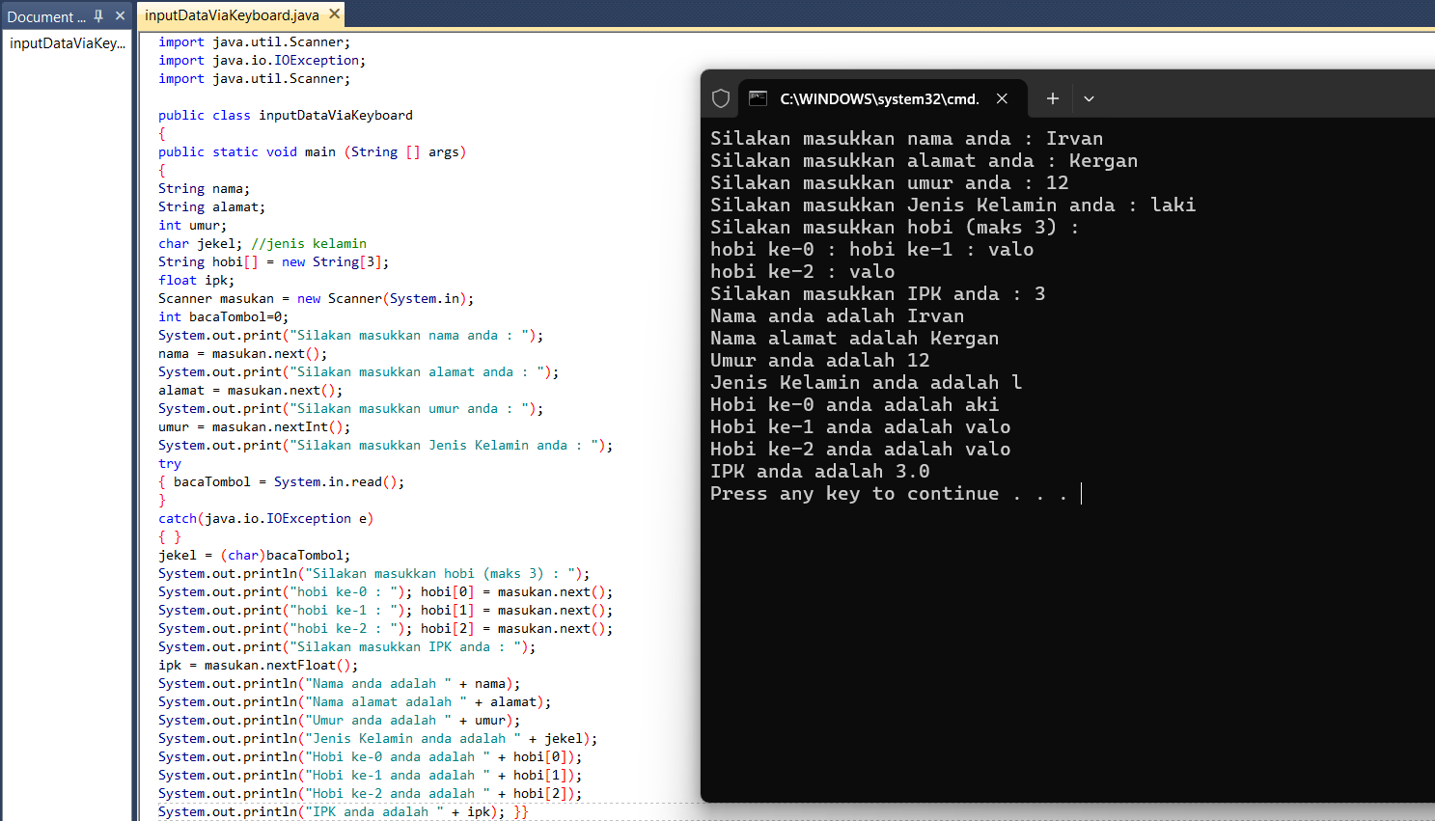

Pembahasan : Pada praktik 1 terdapat eror karena belum diadakan import java.io.IOException; setelah ditambahkan program berjalan dengan lancar, disediakan program yang masih menggunakan variabel-variabel sendiri sendiri untuk menyimpan data biodata seperti nama, alamat, umur, jekel, hobi[], dan ipk. Masing-masing dideklarasikan secara terpisah tanpa ada struktur yang menyatukan semuanya. Jika program menyimpan banyak orang, maka keterkaitan antar variabel akan membingungkan.

Praktik 2
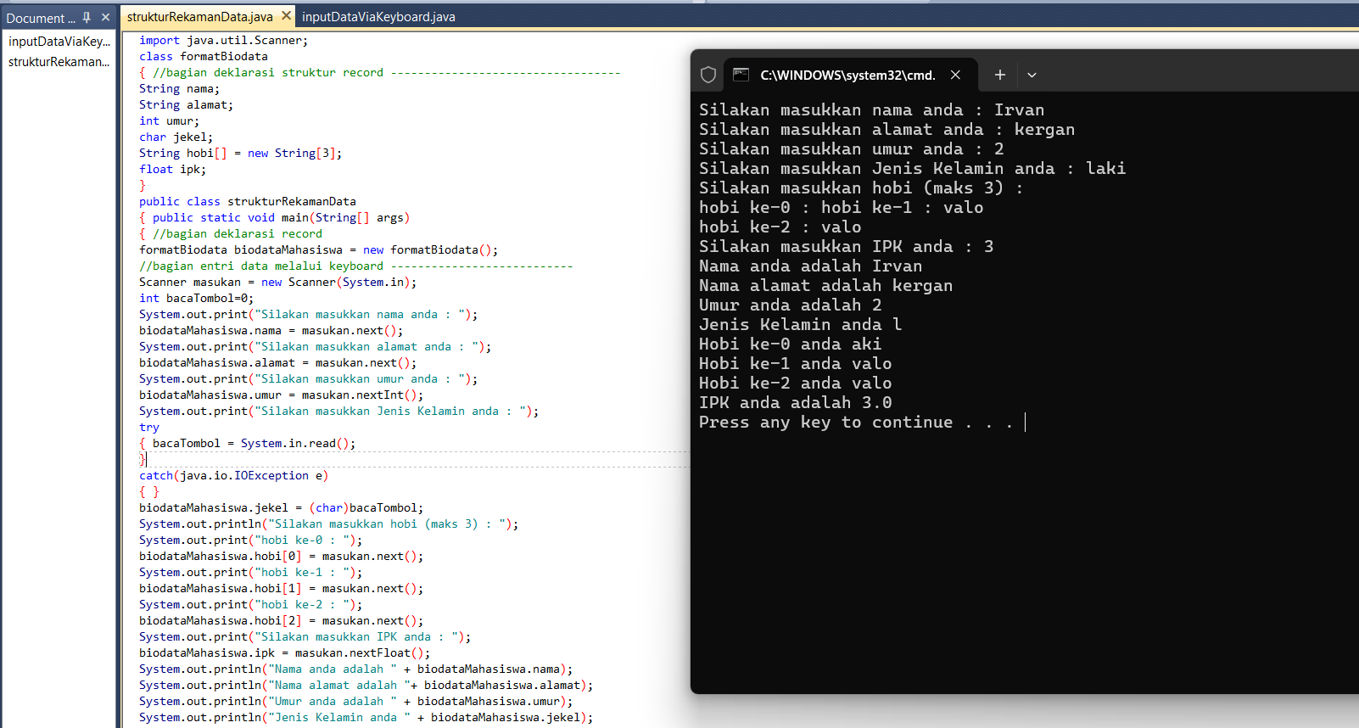
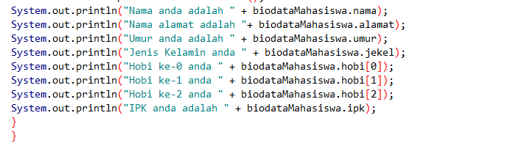
Pembahasan : praktik 2 hampir mirip dengan praktik sebelumnya tetapi diperbaiki dengan membuat kelas baru formatBiodata yang berfungsi sebagai record untuk menyatukan seluruh variabel biodata ke dalam satu kesatuan. Kemudian dibuat objek dari kelas ini: formatBiodata biodataMahasiswa = new formatBiodata(); Semua variabel yang sebelumnya terpisah sekarang diakses melalui objek biodataMahasiswa, misalnya: biodataMahasiswa.nama = masukan.next(); biodataMahasiswa.alamat = masukan.next(); dengan car aini Semua data yang berhubungan dengan satu mahasiswa tersimpan dalam satu kesatuan objek

Praktik 3

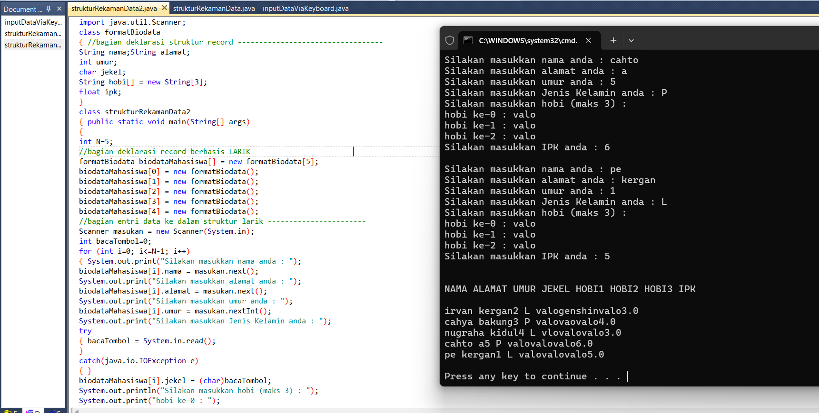
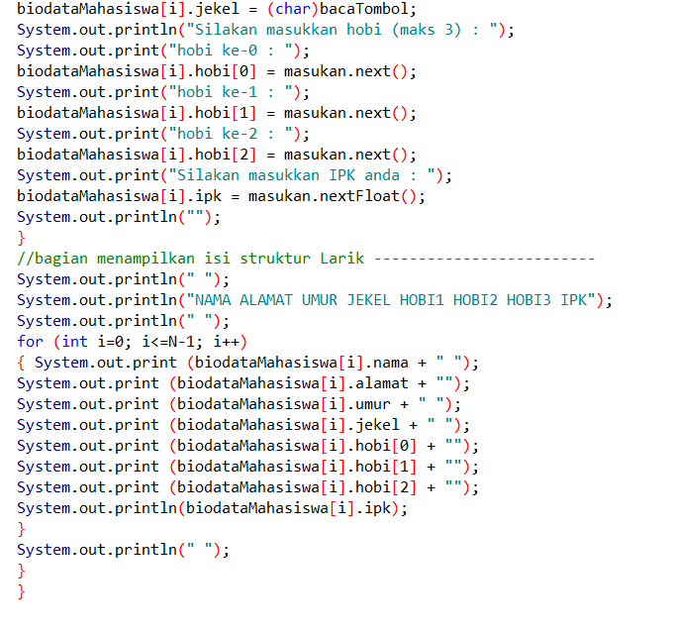
Pembahasan : Pada praktik ke 3 melanjutkan dari praktik sebelumnya dengan membuat larik (array) yang berisi beberapa record formatBiodata. Tujuannya agar program dapat menyimpan data beberapa mahasiswa sekaligus dalam satu struktur yang terorganisir.Pertama, dideklarasikan kelas formatBiodata seperti pada praktik 2, dengan atribut nama, alamat, umur, jekel, hobi[], dan ipk. Selanjutnya, di dalam kelas pertemuan3, dibuat larik berisi objek formatBiodata formatBiodata biodataMahasiswa[] = new formatBiodata[10]; Namun hanya lima elemen pertama yang benar-benar diinisialisasi Kemudian terdapat fungsi ngentriData() yang digunakan untuk menginput data setiap mahasiswa. Fungsi ini menggunakan perulangan for (int i = 0; i <= N - 1; i++) untuk melakukan input data sebanyak N kali (dalam hal ini N = 5). Pada setiap iterasi, pengguna diminta memasukkan nama, alamat, umur, jenis kelamin (jekel), tiga data hobi (hobi[0], hobi[1], hobi[2]), serta nilai IPK (ipk). Semua input disimpan langsung ke dalam elemen array biodataMahasiswa[i].
Setelah semua data diinput, fungsi tampilkanData() akan menampilkan hasilnya dengan menelusuri seluruh elemen array menggunakan perulangan yang sama. Setiap field dari biodataMahasiswa[i] dicetak menggunakan System.out.print(), sehingga seluruh data mahasiswa dapat ditampilkan dalam satu tabel horizontal.

Praktik 4

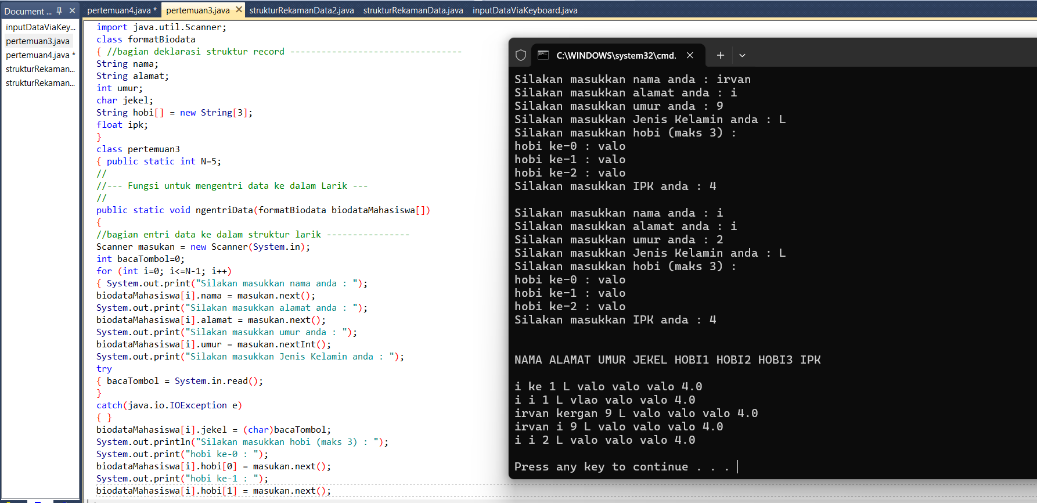
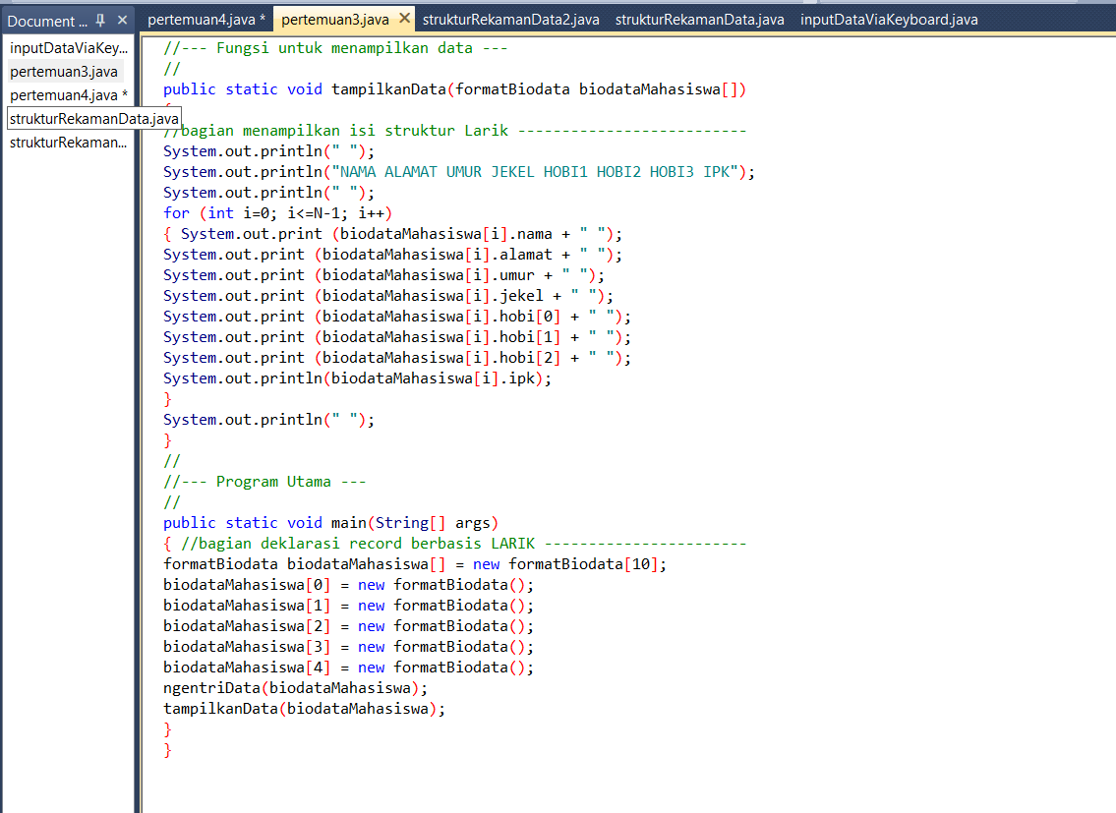
Pembahasan : paada praktik 4 dimodifikasi lagi agar tidak lagi memerlukan input manual dari pengguna. Sebagai gantinya, seluruh data mahasiswa dimasukkan secara statis di dalam program. Tujuan modifikasi ini adalah untuk memahami cara mengisi array of record secara langsung melalui kode tanpa proses input Scanner Misalnya, setelah deklarasi array biodataMahasiswa[], setiap elemen diisi langsung Karena data diisi secara langsung di dalam kode, fungsi ngentriData() tidak digunakan lagi — melainkan langsung memanggil tampilkanData() untuk menampilkan hasil.

Praktik 5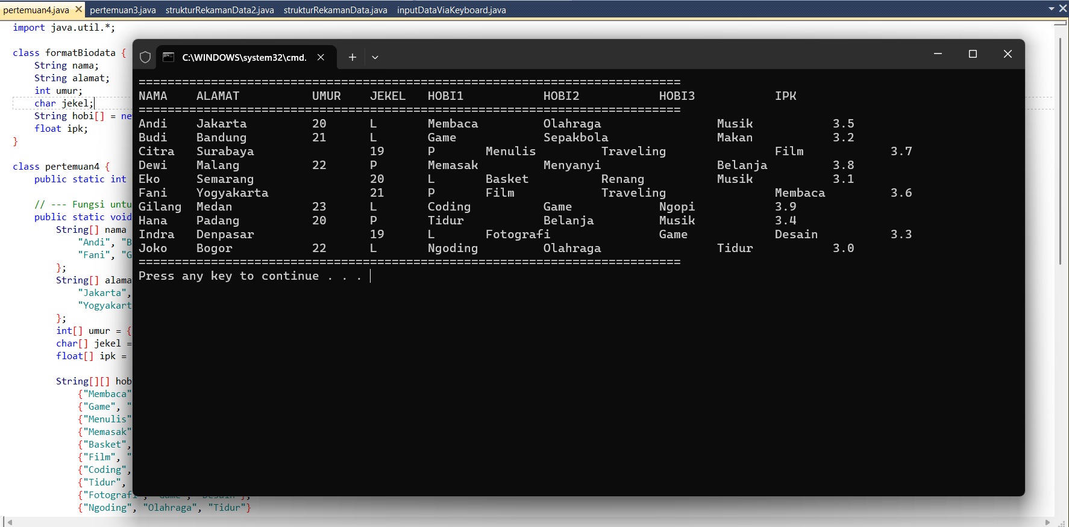
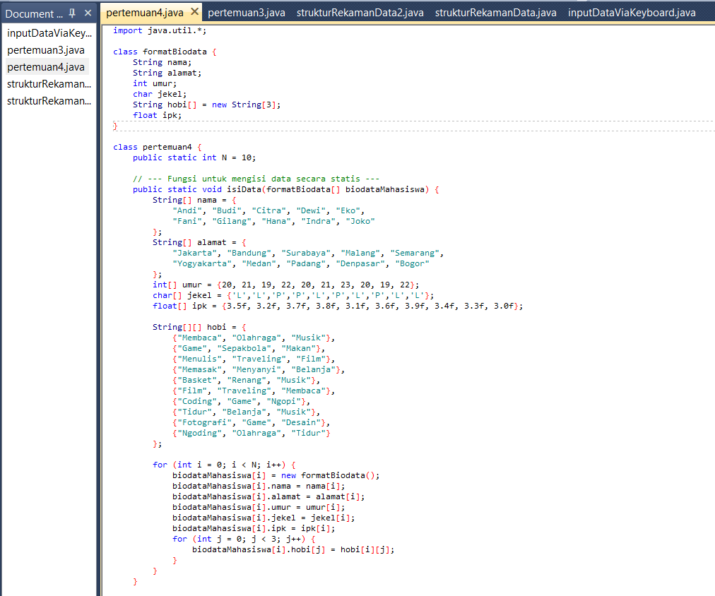
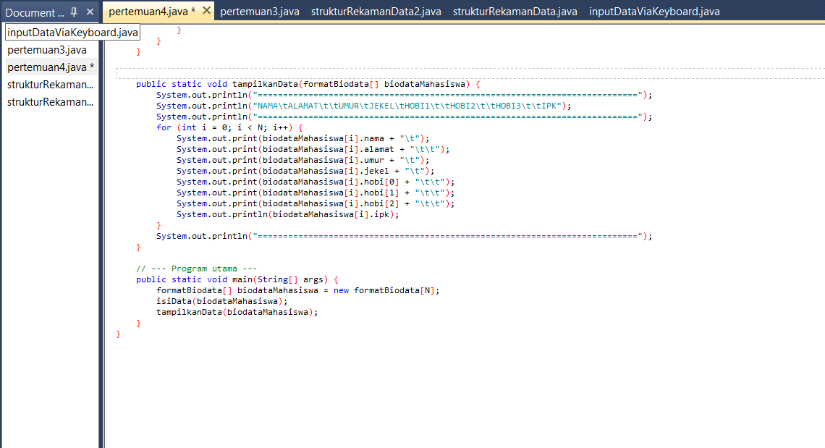
Pembahasan : Pada praktik ini, program pertemuan3 dari program sebelumnya dimodifikasi agar mampu menyimpan dan menampilkan data 10 orang mahasiswa berdasarkan data yang sudah ditentukan tidak diinput oleh pengguna dengan mengisi array yang ada
LATIHAN
Latihan 1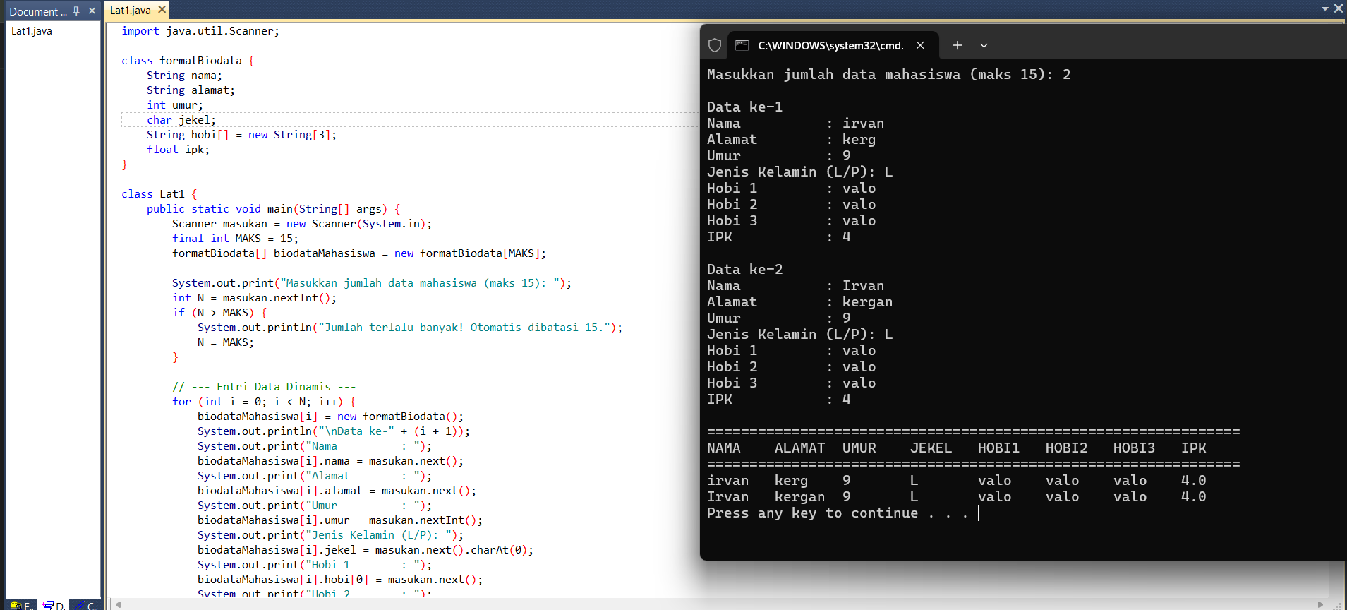
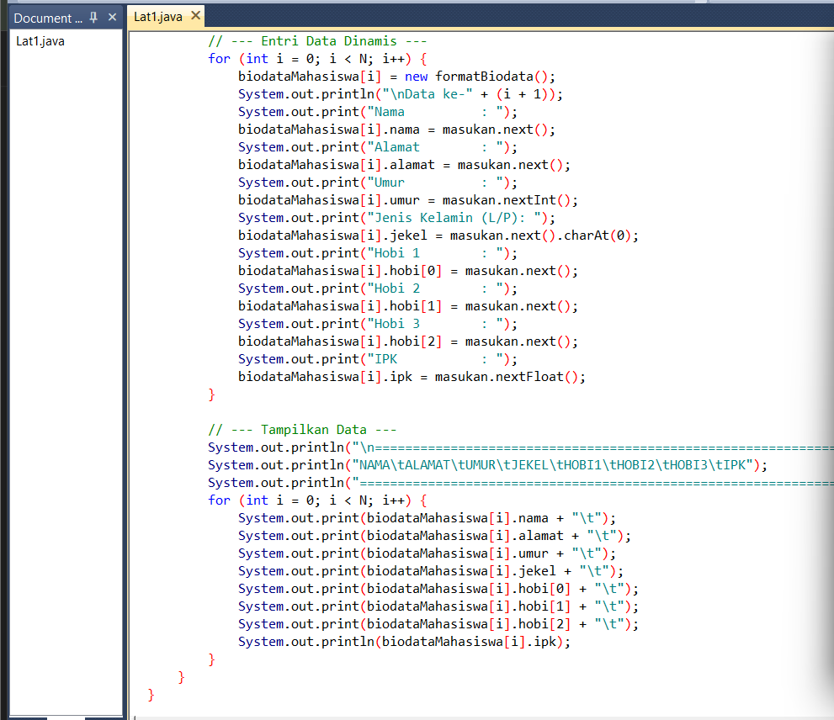
Pembahasan : Pada latihan ini, program dimodifikasi dari Program 2.4 agar dapat menerima banyak data mahasiswa secara dinamis. Artinya, jumlah record (N) tidak ditentukan langsung di dalam kode, tetapi dimasukkan oleh user disini saya hanya mengisi 2 praktikProgram diawali dengan mendeklarasikan array of record untuk menyimpan data tiap mahasiswa. Masing-masing record memiliki elemen nama, NIM, dan nilai. Selain itu, digunakan variabel N bertipe integer untuk menyimpan jumlah data yang akan diinput oleh user.Langkah pertama dalam program adalah meminta user memasukkan jumlah data (N). Input ini divalidasi agar tidak melebihi 15. Setelah itu, dilakukan pengulangan menggunakan loop for sebanyak N kali untuk mengentri data mahasiswa satu per satu. Di dalam setiap iterasi, user diminta mengisi nama, NIM, dan nilai.

PEMBAHASAN TUGAS

1. Tugas 1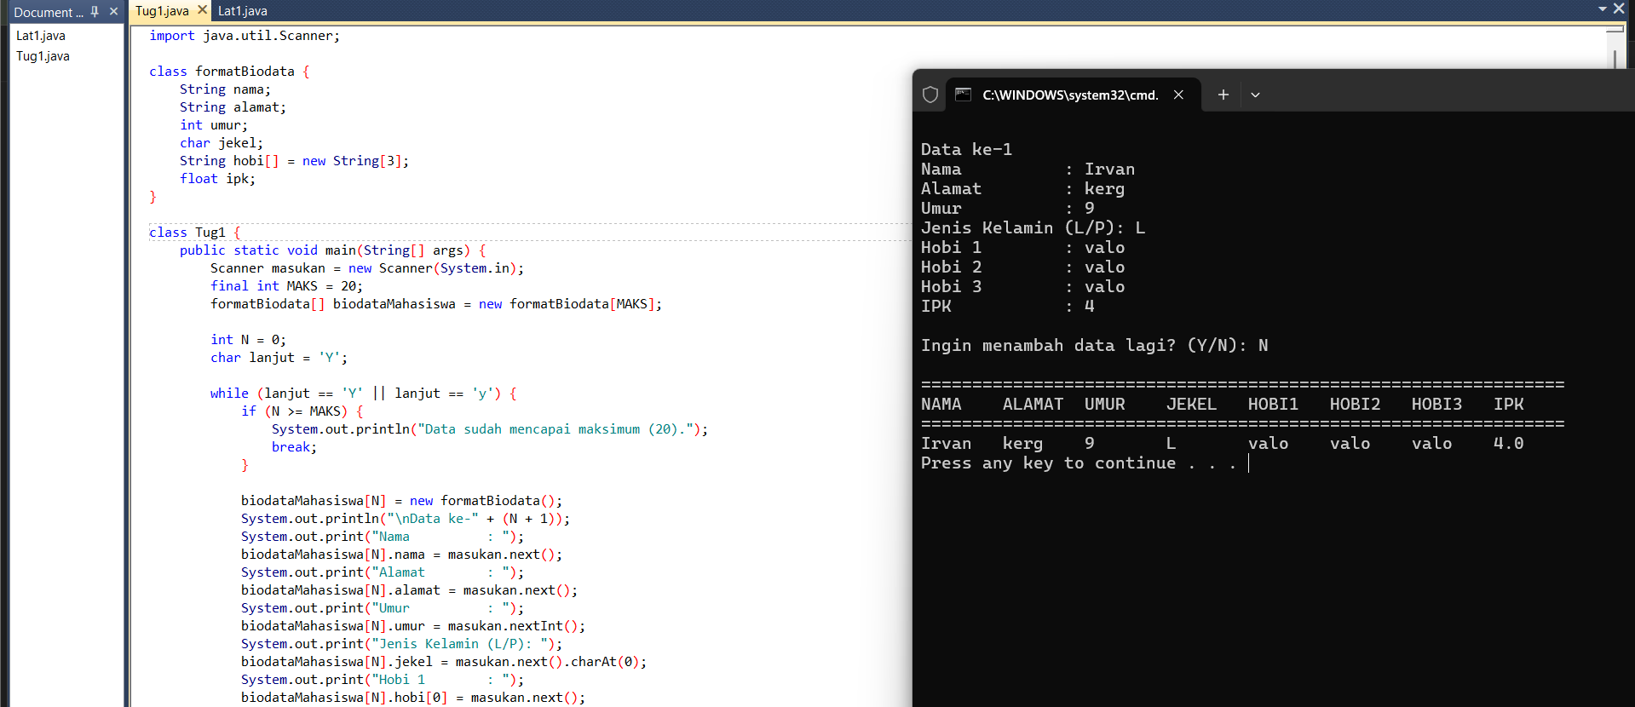
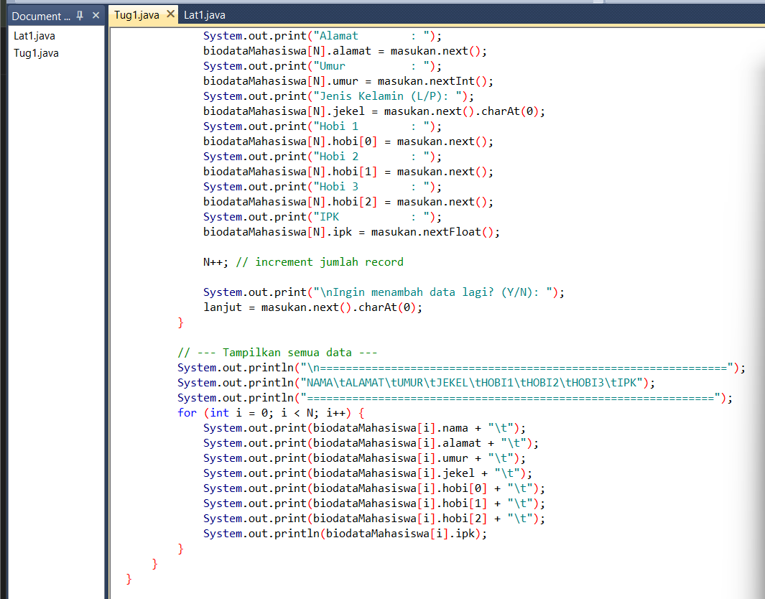

Pembahasan : Program dimodifikasi lagi dari latihan sebelumnya. Perbedaan utamanya ada pada cara menentukan jumlah record (N): di versi latihan, N dimasukkan di awal oleh user;
sementara pada versi ini, jumlah record bertambah otomatis setiap kali user memilih untuk melanjutkan.Pertama, program tetap menggunakan class formatBiodata yang sama Di dalam main, objek Scanner bernama masukan dibuat untuk menerima input dari keyboard. Kemudian dibuat konstanta MAKS = 20 yang menjadi batas maksimal jumlah data:
final int MAKS = 20;
formatBiodata[] biodataMahasiswa = new formatBiodata[MAKS];
int N = 0;
char lanjut = 'Y';
variabel N diinisialisasi dengan 0, artinya jumlah record awal adalah kosong, dan akan bertambah seiring input pengguna.
Pengulangan dilakukan menggunakan while (lanjut == 'Y' || lanjut == 'y'), yang berarti program akan terus mengulang selama user menjawab “Y/y” ketika ditanya ingin menambah data lagi.

Tugas 2

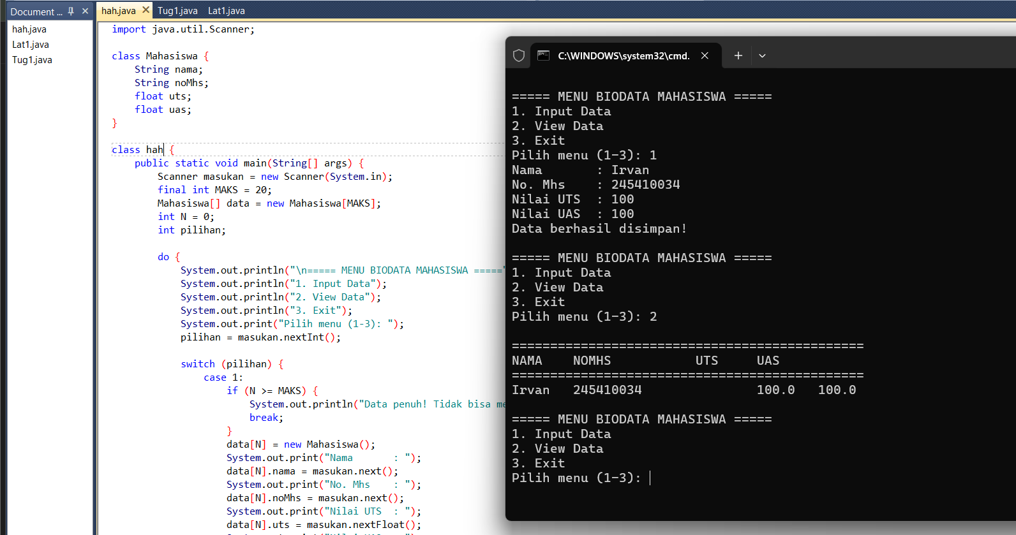
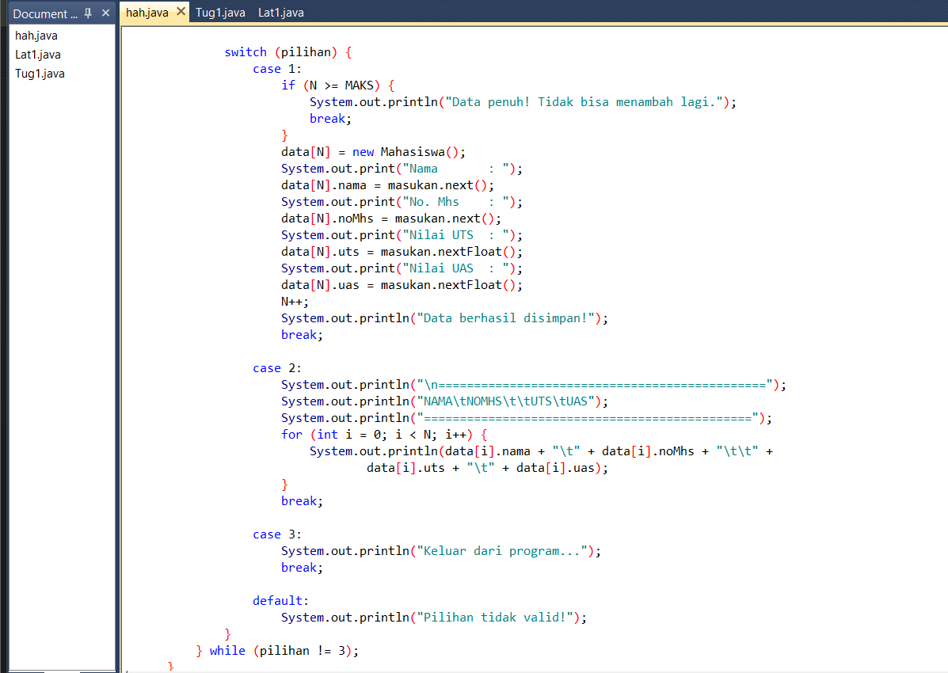
Pembahasan : Tugas kedua berfokus pada penerapan struktur menu dengan menggunakan switch-case dan perulangan do-while.Program ini membuat user dapat memilih menambah data, melihat data, atau keluar dari program.Pertama, class Mahasiswa didefinisikan untuk menyimpan empat field:
class Mahasiswa {
String nama;
String noMhs;
float uts;
float uas;
}
Berbeda dari formatBiodata, di sini tidak ada array hobi atau ipk — fokusnya pada data akademik.Class utama MenuBiodata berisi fungsi main():
Scanner masukan = new Scanner(System.in);
final int MAKS = 20;
Mahasiswa[] data = new Mahasiswa[MAKS];
int N = 0;
int pilihan;
Deklarasi array data menampung hingga 20 objek Mahasiswa, dengan counter N sebagai jumlah record aktif. Bagian utama program dibangun dengan loop do-while agar menu terus ditampilkan sampai user memilih keluar (pilihan == 3):

- KESIMPULAN
Dari seluruh praktik, latihan, dan tugas pada Modul 2, dapat disimpulkan bahwa array berfungsi sebagai struktur data yang mampu menyimpan sekumpulan data dengan tipe yang sama dalam satu variabel, sehingga pengelolaan data menjadi lebih efisien. Pada array satu dimensi, data disimpan dalam bentuk baris tunggal yang diakses menggunakan satu indeks. Sedangkan pada array dua dimensi, data disimpan dalam bentuk tabel (baris dan kolom) dan diakses menggunakan dua indeks. Dengan memodifikasi program, mahasiswa belajar bagaimana array digunakan untuk menyimpan banyak record secara dinamis maupun statis, serta bagaimana melakukan perulangan (looping) untuk menampilkan, menghitung, dan mengelola data di dalam array. Selain itu, pemahaman konsep seperti deklarasi array, inisialisasi, pengaksesan elemen, dan iterasi data menjadi dasar penting dalam pengolahan data secara terstruktur di bahasa pemrograman Java.

- LAMPIRAN

